新 书 推 荐
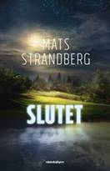
中文书名：《终末》
英文书名：THE END
瑞典语书名：Slutet
作 者：Mats Strandberg
出 版 社：Rabén & Sjögren
代理公司：Grand Agency/ANA
页 数：518页
出版时间：2018年9月
代理地区：中国大陆、台湾
审读资料：英文电子样章
类 型：14岁以上青少年文学
版权已授：克罗地亚，捷克，法罗群岛，芬兰，法国，德国，匈牙利，冰岛，意大利，挪威，波兰，俄罗斯，斯洛文尼亚，瑞典，美国

内容简介：

- 入选瑞典2020年国际儿童读物联盟荣誉名单（IBBY Honour List）
- 2020年秋季在美国发售
- 由洛杉矶的黄鸟电影公司制作发行改编的电视连续剧
- 《终末》THE END获得了The Storytel Awards评选的最佳YA小说奖。

评审团对此书的评价：“这是一个引人入胜、极富哲理的故事，以一种可信的方式向听众提出了一个存在主义的重要问题：当灾难来袭时，你是谁？有声书的叙述者展现了年轻主人公敏感、真诚、带有强烈存在感的处境，使有声书本身成为一种独特的体验。”
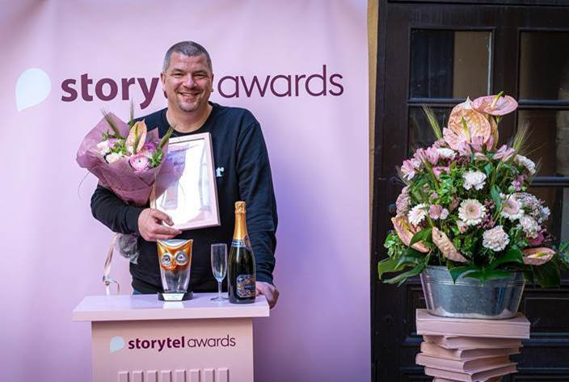

末日即将降临。

你17岁了。现在是夏天，一切看起来都和往常一样。但每个人都知道会发生什么。再过一个多月，一颗彗星就要撞上地球了，我们都面临着生命的终结。
你想怎样度过最后的几周?
你想对你爱的人说什么?
知道自己死亡的确切日期和时间是什么感觉?
如果我们都在死去，一个生命或多或少又有什么意义呢?

《终末》这本书讲述了两个孤独的年轻人活在一个回光返照世界的故事。一场悲剧把他们联系在一起，周围的神秘变成了共同的困扰。但他们能在天空燃烧、海洋蒸发之前找到答案吗?

当马茨·斯特兰德伯格重新提笔撰写青少年小说，他为大家带来了这份世界末日的预言故事。故事与《木兰花》相似，故事主旨像约翰·格林一样清晰。

马茨·斯特兰德伯格继《恩格斯福尔斯三部曲》之后，又出版了他的第一部青少年小说。他的两部成人恐怖小说在瑞典卖出了10多万册，在13个国家出版。但这一次，没有什么魔法可以阻止世界末日的到来。

作者想说的话:
“当我在脑海中构思出这个故事时，我就知道它必须是本青少年小说。它提出了如何在生命最后的几个月尽力过上充实生活的问题。当性和毒品不再带来任何意义时，主人公们会做出什么选择？等到末日来临的一刻，他们是想和朋友们在一起，还是选择和父母在一起?”

作者简介：

马茨·斯特兰德伯格（Mats Strandberg）是我们最爱的作家之一，也被誉为“瑞典的史蒂芬·金”。他对书籍、电影、电视和戏剧的许多想法似乎是无限的，每个人都想和他一起工作。他总是至少有四个项目同时进行。

撇开流派不谈，马茨·斯特兰德伯格因其对人物和对话的敏锐眼光而广受赞誉。他笔下的人物具有很大程度的心理洞察力。它们从来都不是纯粹的“善”或“恶”，但总是简单易读，且有理有据的。他的小说情节缜密，故事在他所创造的宇宙中精确而自信地编织着。

他与萨拉·b·埃尔夫格伦(Sara B. Elfgren)合写的奇幻三部曲《圆圈》(the Circle)、《火与钥匙》(Fire and the Key)首次面向更广泛的观众，畅销27个地区。在那之后，马茨又回到了最初让他爱上书的类型——恐怖。代表作《血巡》和《家》让他拥有了一个绰号——瑞典的斯蒂芬·金。他同时还为儿童撰写恐怖小说。

感谢您的阅读！
请将反馈信息发至：版权负责人
Email：Rights@nurnberg.com.cn
安德鲁·纳伯格联合国际有限公司北京代表处
北京市海淀区中关村大街甲59号中国人民大学文化大厦1705室, 邮编：100872
电话：010-82504106, 传真：010-82504200
公司网址：http://www.nurnberg.com.cn
书目下载：http://www.nurnberg.com.cn/booklist_zh/list.aspx
书讯浏览：http://www.nurnberg.com.cn/book/book.aspx
视频推荐：http://www.nurnberg.com.cn/video/video.aspx
豆瓣小站：http://site.douban.com/110577/
新浪微博：安德鲁纳伯格公司的微博_微博 (weibo.com)
微信订阅号：ANABJ2002


